

普仁獎沒有畢業典禮 小太陽長成大太陽接力發光

【記者葉柏成／新北報導】今年9月，第24屆普仁獎即將開始報名，歡迎學校老師推薦在生活挑戰中仍保持善良、孝順、努力向上的學子，讓更多小太陽被看見、被肯定；同時也啟動家訪志工招募，邀請關心孩子、樂於助人的民眾加入陪伴行列。

普仁獎為靈鷲山開山住持心道法師2003年創辦，希望發掘逆境中仍保有良善品德、努力向上的學子，2010年增設全國普仁獎。「美好的品德，帶來尊貴的生命」也成為普仁後續關懷的重要精神。

靈鷲山表示，真正改變一個孩子的，或許不只是一筆獎學金，而是在他還看不見自己的光時，有人願意先相信他。多年以後，這份相信會在生命裡慢慢發芽，讓曾經被照亮的小太陽，終有一天，也能化為一道光，照向下一個正在努力長大的孩子。

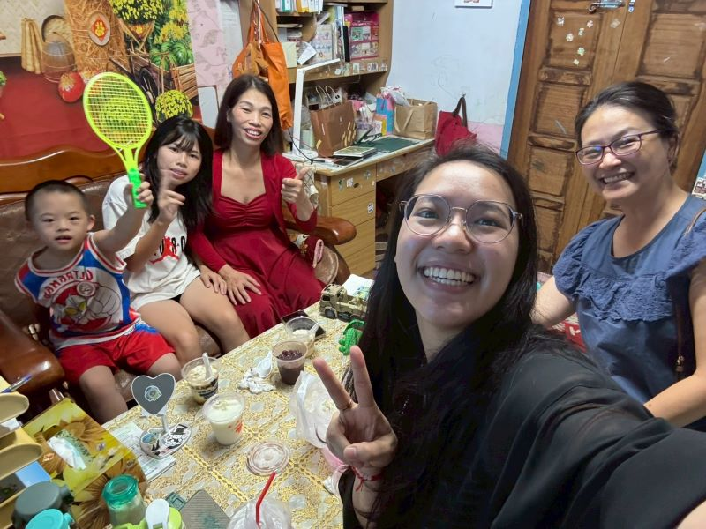
《圖說》台南區普仁志工家訪。〈靈鷲山佛教教團提供〉

普仁獎或許沒有真正的「畢業典禮」，因為一張獎狀的故事，並不會在領獎那天畫下句點。雅文、愷騰，以及一個個逐漸長大的小太陽，都證明陪伴可以跨越歲月，而被相信的孩子，也有一天能成為相信別人的人。

也正因為看見孩子成長需要時間，台南區普仁獎並未把頒獎視為終點，而是將一次性的獎勵延伸為長期關懷。台南區普仁會長林靜瑩多年投入家訪，她發現，有些家庭需要的從來不只是當下的協助，而是在漫長成長路上，始終有人記得孩子、關心孩子。

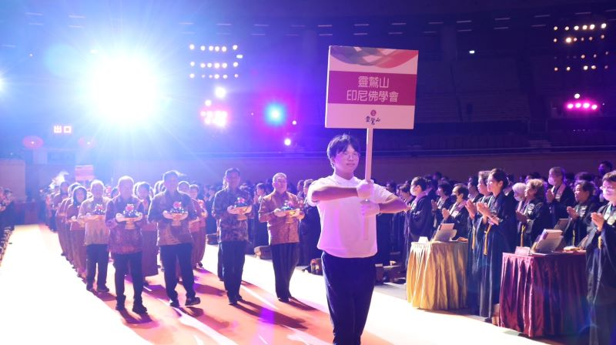
《圖說》普仁小太陽到桃園巨蛋水陸法會擔任國際獻供舉牌手。〈靈鷲山佛教教團提供〉

「只要抓住裂縫裡的那道光，就可以向陽而生。」曾獲靈鷲山普仁獎的雅文，回望9年前的自己，從一名不敢主動與人交談、習慣沉默的靦腆少女，到如今拿起麥克風站上舞台，擔任普仁獎頒獎典禮主持人，並投入志工服務。她說，人生的改變不一定要等到困難消失才開始，而是當自己還不相信自己時，有人願意先相信她。

國二那年，雅文獲班導師推薦參加普仁獎。第一次穿上新衣，和媽媽一起走進飯店，在眾人面前上台領獎，對當時的她而言，是一次難忘的經驗。原本以為只是一筆獎學金，後來才明白，那更像是一雙伸出的手，讓她知道自己的努力有人看見，自己的善良與認真也值得肯定。

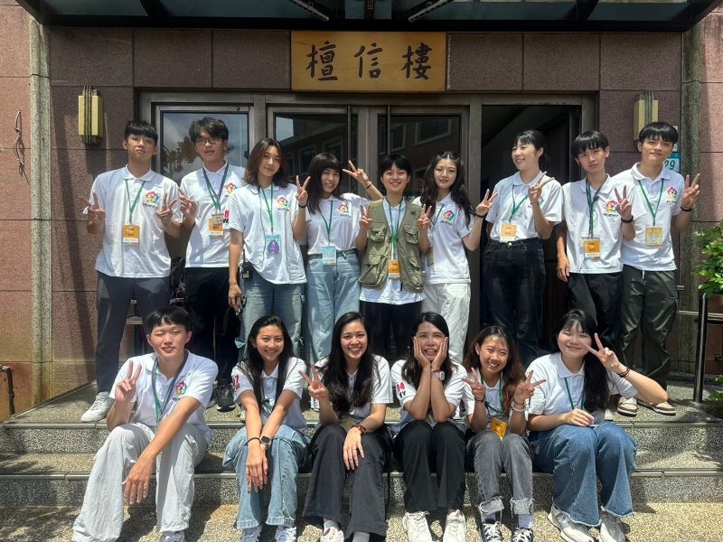
《圖說》普仁小太陽參加靈鷲山國際青年團活動。〈靈鷲山佛教教團提供〉

獲獎後，雅文開始參與普仁活動，從志工、典儀工作做起，逐步學習站上舞台。最初只是負責唱名，後來練習面對觀眾、掌握流程、臨場應變，甚至拿起麥克風主持。如今，她已持續參與台南區普仁獎主持工作7年。

女兒的改變，媽媽全看在眼裡。從過去不敢說話，到如今能在眾人面前從容主持、分享，媽媽感動地說：「是靈鷲山普仁獎把我女兒帶出來，給她第二次人生。」一路陪伴雅文的師兄姊，在媽媽心中早已不只是志工，更像家人，「靈鷲山是孩子的第二個家」。

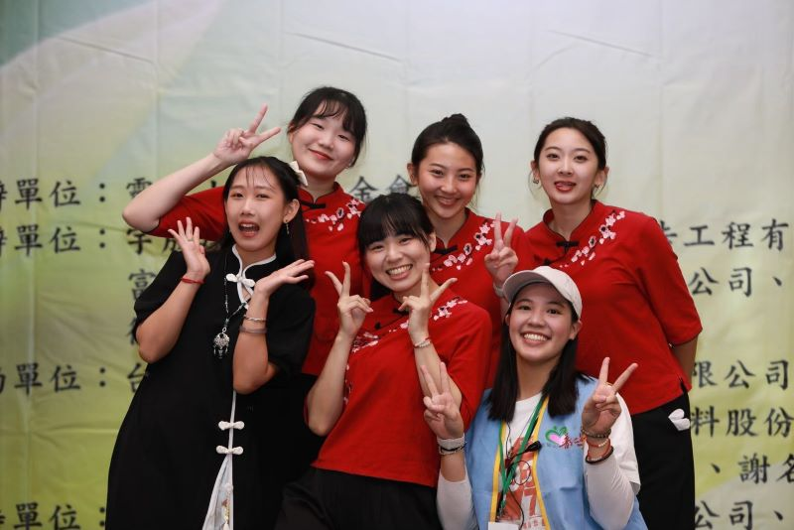
《圖說》普仁小太陽長大後擔任活動主持人或志工。〈靈鷲山佛教教團提供〉

已經上大學的愷騰，也是普仁獎陪伴開花結果的例子。國三那年，他主動照料父親、分擔生活起居，孝順懂事的表現獲得肯定。

如今，他從「小太陽」長成「大太陽」，不只接受幫助，也回到靈鷲山台南分院投入服務；法會需要人手時，他騎著摩托車前往協助，也曾到桃園巨蛋參與水陸法會服務。曾經有人向他伸出手，如今他開始把這份善意傳下去。

https://www.scooptw.com/taiwanpost/518156/%E6%99%AE%E4%BB%81%E7%8D%8E%E6%B2%92%E6%9C%89%E7%95%A2%E6%A5%AD%E5%85%B8%E7%A6%AE-%E5%B0%8F%E5%A4%AA%E9%99%BD%E9%95%B7%E6%88%90%E5%A4%A7%E5%A4%AA%E9%99%BD%E6%8E%A5%E5%8A%9B%E7%99%BC%E5%85%89/

